Ime in Piimek:
https://eucbeniki.sio.si/kemija1/477/index1.html
- Napišite ime pod vsako tehtnico in in tri značilnosti za vsako tehtnico

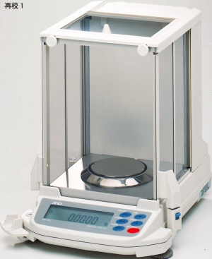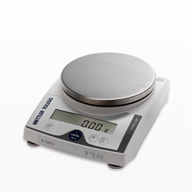

Ime tehtnice

Značilnost 1
Značilnost 2
Značilnost3

- Uporaba analitske tehtnice
Navodila:
Prazen tehtič stehtajte, nato zatehtate 3,0000 g vzorca. Prenesete v sušilnik, kjer je temperatura 130° C. Sušite pol ure. Nato prenesete tehtič v eksikator, kjer se ohladi. Tehtič s sušino stehtate po 10 minutah hlajenja. Vse izmerjene količine zabeležite v tabelo.
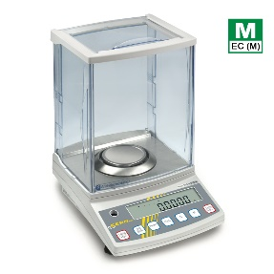
Rezultati:
Prazen tehtič
Tehtič + vzorec
Tehtič + sušina
sušina

Odgovor in komentar:
Napišite vaše ugotovite glede rezultatov :
- Koliko znaša masa sušine?
- Zakaj je prišlo do razlike v masi?

- Uporaba kuhinjske tehtnice
Navodila:
1- V stehtano 100ml čašo za tehtate 20g vzorca. Dodate 30ml destilirane vode. Vsebino premešate in stehtate ter rezultate vpišite v tabelo.
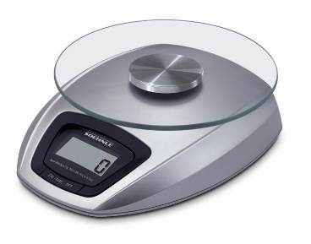
Rezultati:
Prazna čaša
Čaša + vzorec
Čaša + vzorec + voda

Odgovor in komentar:
Napišite vaše ugotovite glede rezultatov :
- Kolikšen delež predstavlja voda na celotno maso?

